Tuần 10 năm học 2023-2024 | - Ngày soạn: 4/11/2023  - Ngày dạy: 7/11/2023 lớp 6A2  14-15/11/2023 lớp 6A1; 6A3
Chủ đề 3: BIẾT ƠN THÀY CÔ
Tiết 16: Học hát: Bụi phấn. Nghệ sĩ Nhân dân Quách Thị Hồ.
Trải nghiệm và khám phá: Hát theo cách riêng của mình
A. MỤC TIÊU
1. Kiến thức:
- HS hát đúng giai điệu, lời ca của bài hát. Biết cách lấy hơi, hát rõ lời, diễn cảm. Biết hát kết hợp gõ đệm, tập hát theo hình thức đơn ca, song ca, tốp ca.
- Biết gõ đệm nhịp phách, tiết tấu hòa âm theo bài hát.
2. Năng lực:
- Thể hiện âm nhạc: Biết thể hiện bài hát bằng các hình thức, gõ đệm âm hình tiết tấu, hát nối tiếp, hoà giọng.
- Cảm thụ và hiểu biết: Cảm nhận được giai điệu, nội dung, sắc thái của bài hát: Bụi phấn.
- Ứng dụng và sáng tạo âm nhạc: Biết tự sáng tạo thêm các ý tưởng để thể hiện bài hát: Bụi phấn.
3. Phẩm chất: Qua giai điệu lời ca của bài hát Bụi phấn, HS thêm yêu trường lớp, bạn bè, có những ước mơ đẹp, kỉ niệm đẹp của tuổi học trò.

II. THIẾT BỊ DẠY HỌC VÀ HỌC LIỆU
- Giáo viên: SGV, đàn phím điện tử, máy tính, nhạc cụ gõ, phương tiện nghe - nhìn và các tư liệu/ file âm thanh phục vụ cho tiết dạy.
- Học sinh: SGK Âm nhạc 6, nhạc cụ gõ, tìm hiểu trước bài hát Bụi phấn và một số thông tin phục vụ cho bài học.

III. TIẾN TRÌNH DẠY HỌC
1. Ổn định trật tự (1 phút)
2. Kiểm tra bài cũ: đan xen trong bài học.
3. Bài mới (42 phút)
Hoạt động 1: KHỞI ĐỘNG
Hoạt động của GV | Hoạt động của HS | Mục tiêu / PT năng lực
Bước 1. Chuyển giao nhiệm vụ học tập  - Cho HS nghe một số đoạn nhạc và yêu cầu trả lời câu hỏi sau:  H: Qua các đoạn nhạc vừa nghe em hãy cho biết tên bài hát?  + Thày cô là tất cả  + Lời thày cô  + Nhớ ơn thày cô.  Bước 4. Đánh giá kết quả  - Giáo viên nhận xét, đánh giá giới thiệu vào bài mới. | - HS nghe.  - Hợp tác tích cực với nhau khi thực khi thực hiện nhiệm vụ học tập  - HS trả lời các câu hỏi.  - Theo dõi đánh giá và chuẩn bị tâm thế vào bài mới. | Mục tiêu:  - HS được khởi động, tạo tâm thế thoải mái, vui vẻ trước khi vào bài học mới.  - HS được thưởng thức các trích đoạn về thày cô vô cùng ý nghĩa.  Phát triển năng lực:  - Tự chủ, giải quyết vấn đề. Cảm thụ âm nhạc.
Hoạt động 2: HÌNH THÀNH KIẾN THỨC MỚI
Hoạt động của GV | Hoạt động của HS | Mục tiêu / PT năng lực
a. Hát mẫu, cảm thụ âm nhạc.  - GV hát mẫu hoặc cho HS nghe file nhạc bài hát (1 lần). | - Lắng nghe, vỗ tay nhẹ nhàng theo bài hát để cảm nhận nhịp điệu.  - Cảm nhận giai điệu và lời ca của bài hát. | Mục tiêu:  - Nghe và cảm nhận giai điệu, lời ca của bài hát mới.  Phát triển năng lực:  - Cảm thụ giai điệu bài hát Bụi phấn.
b. Giới thiệu tác giả  Giới thiệu: Thày cô là người luôn vun đắp các thế hệ tương lai, lặng thầm miệt mài từng trang giấy để dạy các em thành tài, những thế hệ chủ tương lai của đất nước qua ca khúc Bụi phấn của NS Vũ Hoàng- Lê Văn Lộc...  - GV chia lớp làm 3 nhóm yêu cầu:  - Nhóm 1: Bài hát được viết ở nhịp mấy?  . Nhóm 2: Bài hát có tính chất như thế nào?  - Nhóm 3: Bài hát được chia làm mấy câu hát?  Chuyển giao nhiệm vụ học tập  - Yêu cầu và hướng dẫn HS luyện thanh.  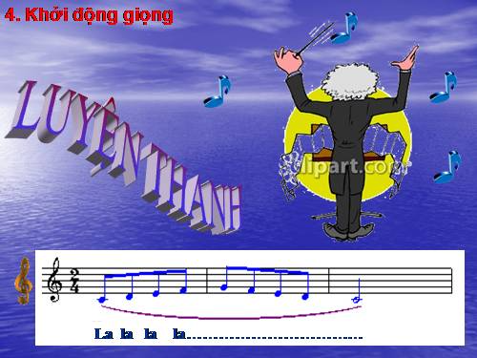 | - HS nghe.  - Tìm hiểu nội dung liên quan đến tác giả, tác phẩm.  - HS thực hiện.  - HS tìm thông tin trong SGK trả lời câu hỏi:  - HS trả lời.  - HS thực hiện chia câu hát.  Thực hiện nhiệm vụ học tập  - Luyện thanh theo yêu cầu và hướng dẫn của GV. | Mục tiêu:  - Hiểu sơ lược về ca khúc Bụi phấn.  - Nắm được tính chất của bài hát.  - Biết luyện thanh, nhả chữ, lấy hơi.  Phát triển năng lực:  - Hiểu biết âm nhạc.  - Tự học, tự tin thuyết trình nội dung tìm hiểu về dân ca và bài hát đã chuẩn bị trước.
c. Học hát  - GV hướng dẫn HS chia câu hát (chia thành 2 đoạn, mỗi đoạn 2 câu hát):  - Đoạn 1:  + Câu hát 1: Từ đầu…rơi.  + Câu hát 2: Có hạt…còn thơ.  - Đoạn 2:  + Câu hát 3: Em yêu …học hay.  + Câu hát 4: Mai sau… còn thơ.  - GV nhận xét, đánh giá.  Dạy hát:  - GV lần lượt dạy từng đoạn, từng câu theo lối móc xích.  - Học hát từng câu.  - Cho HS ghép cả bài.  - Bắt nhịp cho HS hát hoàn chỉnh cả bài hát; sửa những chỗ HS hát sai (nếu có)  - Lưu ý:  + Nhắc HS hát chuẩn những chỗ hát cao: Em yêu, mai sau.  - Điệp khúc hát 2 lần.  - Tiếng luyến: viết, tóc. Hát liền tiếng sẽ tình cảm, nhịp nhàng.  - GV nhận xét, đánh giá, dẫn dắt sang phần luyện tập. | - HS chia câu hát theo cảm nhận.  - Học theo sự hướng dẫn GV.  - HS trình bày bài hát.  - Nhận xét đánh giá phần trình bày của các dãy bàn.  - Theo dõi, tiếp thu kiến thức  - HS ghép cả bài. | Mục tiêu:  - Nhớ được nội dung giai điệu của bài hát.  - Nhận biết được các câu hát theo sự hướng dẫn của GV.  - HS hát đúng giai điệu và lời ca bài hát.  - Thể hiện giọng hát tươi vui, nhịp nhàng, trong sáng.  Phát triển năng lực:  - Tự học, tự chủ, giao tiếp, tự tin chia sẻ thông tin về bài hát.  - Thể hiện năng lực cảm thụ âm nhạc về giai điệu, lời ca, tiết tấu…trong quá trình học bài hát.  - Thể hiện năng lực thực hành âm nhạc.
Hoạt động 3: NGHỆ SĨ NHÂN DÂN QUÁCH THỊ HỒ (1909- 2001)

- Giáo viên yêu cầu HS xem SGK và giới thiệu sơ lược về nghệ sĩ ND Quách Thị Hồ.  Nhóm 1: Nghệ sĩ Quách Thị Hồ quê ở đâu?  Nhóm 2: Nghệ sĩ Quách Thị Hồ là nghệ nhân trong loại hình nghệ thuật nào?  Nhóm 3: Nghệ sĩ Quách Thị Hồ đã có cống hiến gì về bảo tồn di sản văn hóa của nước nhà?  - GV cho HS nghe 1 bài ca trù của Nghệ sĩ Quách Thị Hồ.  H: Nghệ thuật Ca trù phổ biến ở vùng, miền nào của Việt Nam?  - Kể tên được 1 vài nghệ nhân ca trù hoặc hát cổ truyền mà HS biết?  - Đánh giá, nhận xét, tuyên dương đội nhóm, cá nhân làm việc tích cực. | - HS đọc SGK.  - Trả lời câu hỏi của GV.  - HS nghe và cảm nhận.  - HS hợp tác tích cực với nhau khi thực khi thực hiện nhiệm vụ. | Mục tiêu:  - HS hiểu được đôi nét về cuộc đời và sự nghiệp của nghệ sĩ Quách Thị Hồ.  - Cảm nhận được nét giai điệu của ca Trù Việt Nam.  Phát triển năng lực:  - Tự tin chia sẻ thông tin.  - Thể hiện năng lực cảm thụ âm nhạc.  - Biết sử dụng ngôn ngữ kết hợp để trình bày về nhiệm vụ học tập.
Hoạt động 4: TRẢI NGHIỆM VÀ KHÁM PHÁ

+ GV cho HS thể hiện âm hình tiết tấu theo sơ đồ động tác vào bài hát Bụi phấn và bằng nhạc cụ gõ:  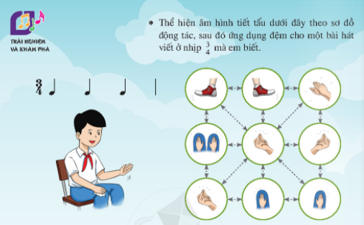  - Nhận xét.  - Cho HS ứng dụng hát bài Bụi phấn kết hợp đánh nhịp ¾ theo nhóm, tổ, cá nhân.  - Đánh giá, động viên.    + GV cho HS hát 2 câu thơ theo cách riêng của mình:  Con ơi ghi nhớ lời này  Công cha, ơn mẹ, công thày chớ quên.  - Nhận xét và đánh giá.  - GV: chia 4 nhóm cho HS thực hiện.  - Đánh giá, nhận xét, sửa sai, tuyên dương đội nhóm làm việc tích cực. | - HS quan sát sơ đồ và thực hiện.  - Các nhóm thực hiện.  - HS quan sát sơ đồ và thực hiện.  - Nhận xét nhau.  - HS thi đua hát bằng các giai điệu khác nhau. | Mục tiêu:  - Thể hiện âm hình tiết tấu theo sơ đồ động tác vào bài hát Bụi phấn  - HS được tự do sáng tạo hát bằng các giai điệu khác nhau  Phát triển năng lực:  - Phát triển sự cảm thụ âm nhạc của HS.  - Khả năng sáng tạo, tư duy cho HS.
CỦNG CỐ- ĐÁNH GIÁ KẾT QUẢ
- GV cho HS nhắc lại nội dung bài học.  - Giáo viên nhận xét, đánh giá, tuyên dương đội nhóm làm việc tích  - Dặn HS về học bài.  - Giao nhiệm vụ ngoài giờ lên lớp: Đặt lời mới cho bài hát.  - GV yêu cầu hs về vẽ bức tranh về quê hương đất nước. | - HS nhắc nội dung bài học  - HS nghe.

Vũ Xá, ngày ...... tháng 11 năm 2023  TỔ TRƯỞNG TỔ CHUYÊN MÔN  (Kí ghi rõ họ tên) | GIÁO VIÊN  (Kí, ghi rõ họ tên)  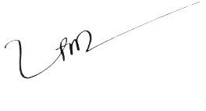  Phạm Thị Thanh Hiền

